Справка.

В ГБОУ «СОШ № 2 с.п. Сурхахи проводятся воспитательные и культурно-просветительские мероприятия, направленные на развитие у детей и молодежи неприятие идеологии терроризма и привитие им традиционных российских духовно-нравственных ценностей. С 19.11.22 г. по 25.11.22 г. в школе прошли различные мероприятия с этой целью. Проведены классные часы, общешкольные мероприятия, на которых преподаватели истории религии Измайлов М.М-С. и Нальгиев Т.Х. объяснили обучающимся о причина и последствиях терроризма. А также прошел конкурс рисунков: «Скажем терроризму-Нет!».

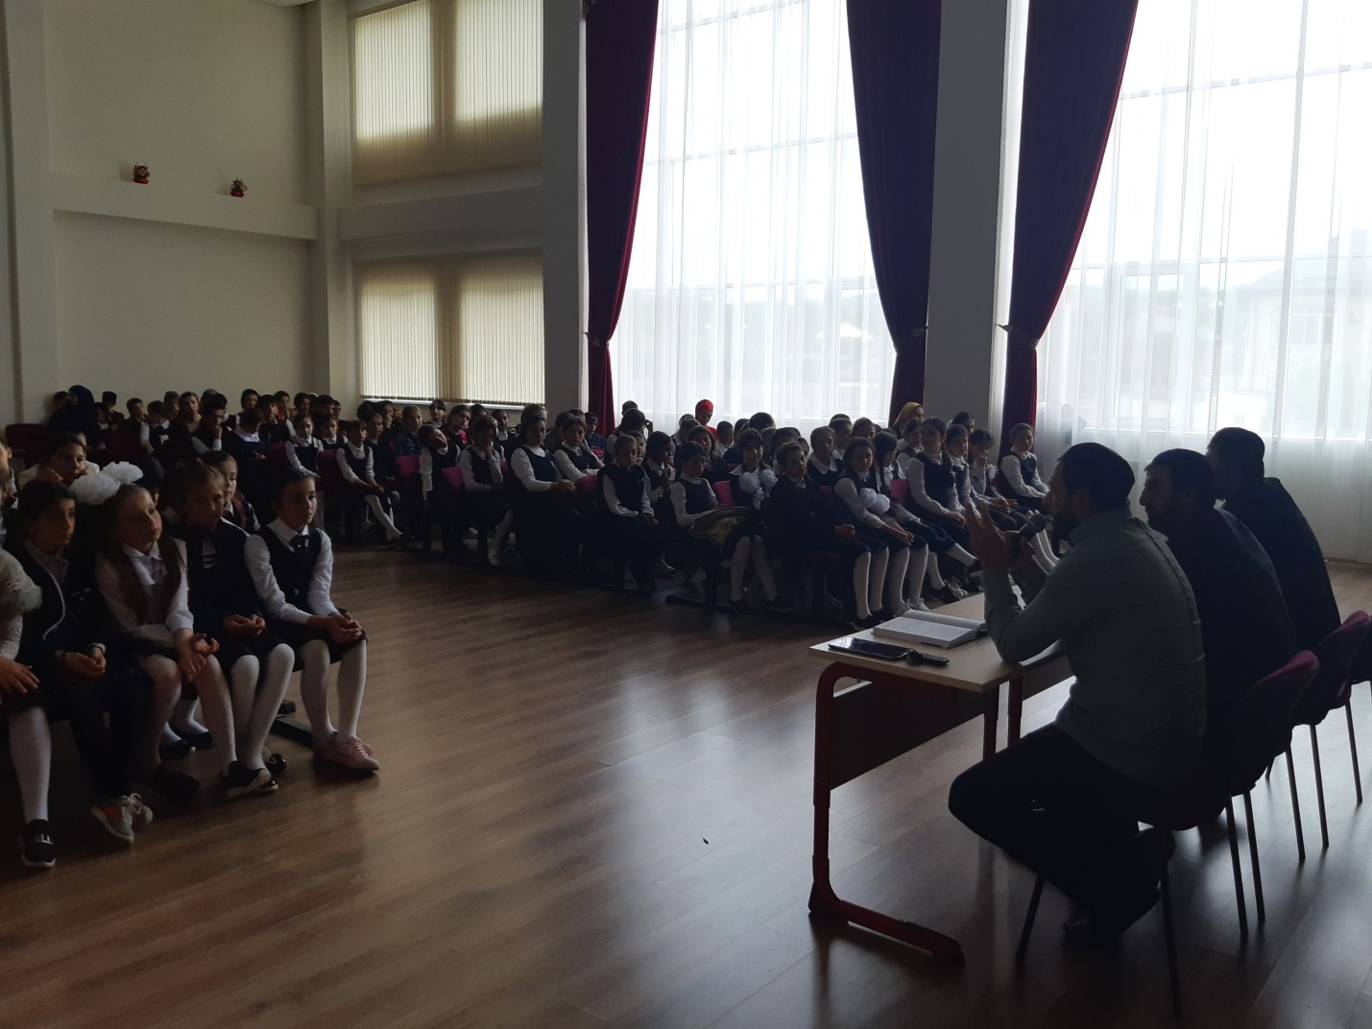

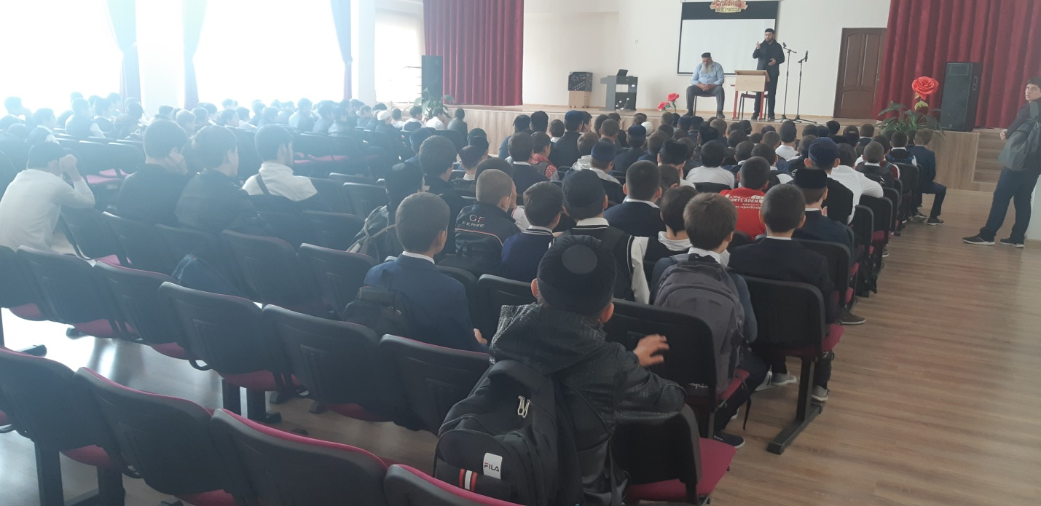

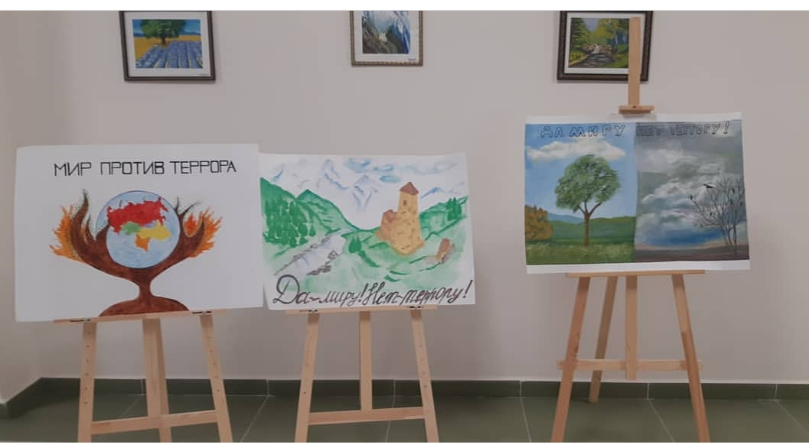

Заместитель директора по ВР ____________________ Газдиева Т.Р.